Universidade Tiradentes
Curso: Ciência da Computação

Integrantes Grupo 05:
Heberth Hugo De Andrade Santana
Gustavo Wagner Cruz Cunha
Lucas Silva

Relatório Técnico – Desenvolvimento do Compilador RoboLang

Aracaju-SE
Novembro de 2025
Integrantes Grupo 05:
Heberth Hugo De Andrade Santana
Gustavo Wagner Cruz Cunha
Lucas Silva

RoboLang

ATIVIDADE sobre o desenvolvimento do compilador da linguagem RoboLang, apresentada como requisito parcial de avaliação da disciplina Compiladores, ministrada pela Prof.ª Layse Santos Souza, no 2º semestre de 2025.

Aracaju-SE
Novembro de 2025

Sumário
1. Introdução
2. Justificativa
3. Objetivos
3.1 Objetivo Geral
3.2 Objetivos Específicos
4. Metodologia
4.1 Planejamento e Organização do Projeto
4.2 Ferramentas e Tecnologias Utilizadas
4.3 Estruturação e Modularização do Código
4.4 Processo de Testes e Validação
4.5 Documentação e Apresentação Final
5. Resultados e Discussões
5.1 Tokens e Gramática
5.2 Análise Léxica
5.3 Análise Sintática
5.4 Análise Semântica
5.5 Geração de Código Intermediário (IR)
5.6 Execução e Simulação
5.7 Resultados de Testes
5.8 Discussão Geral
6. Considerações Finais
7. Referências

  - Introdução
O presente trabalho descreve o projeto de implementação de um compilador para a linguagem RoboLang, desenvolvido pelo Grupo 05 como parte das atividades da disciplina de Compiladores. RoboLang é uma linguagem de domínio específico projetada para descrever comandos de movimento e controle de um robô (por exemplo: mover, virar, velocidade, esperar, repetir). O objetivo do projeto é ter uma experiência prática e integrada das principais fases de construção de compiladores — desde a definição da gramática até a análise semântica, geração de uma representação intermediária (IR) e execução simulada dos comandos.
A motivação do projeto advém da necessidade de consolidar conceitos teóricos da disciplina (análise léxica e sintática, análise semântica, construção de árvores abstratas, geração de código intermediário e simulação) em um artefato funcional e modular. Para tanto, adotou-se uma abordagem orientada a objetos e ferramentas consolidadas de geração de analisadores: a gramática formal foi especificada em RoboLang.g4 e o tooling utilizado para geração do lexer/parser foi o ANTLR 4.13.1, com backend em Python. A pilha de implementação inclui scripts e módulos em Python responsáveis pelo parse, pela construção da AST (Abstract Syntax Tree), pela análise semântica, pela conversão para IR (JSON/pseudo-código) e por um módulo de simulação/execução.
A execução prática do projeto foi organizada em entregas semanais. Na Semana 01 implementou-se primeiramente o analisador semântico e a tabela de símbolos, com mecanismos de detecção e registro de erros (arquivo de log erros_semanticos.log). Em razão de exigência de qualidade e correção, a implementação inicial da semana 01 foi posteriormente refeita; as versões consolidadas das Semanas 01, 02 e 03 estão contempladas neste relatório. Na Semana 02 foi desenvolvida a tradução das regras para uma representação intermediária (IR), com scripts como convert_exemples.py que convertem exemplos .robo em estruturas JSON para facilitar inspeção e integração. Na Semana 03 procedeu-se à integração dos módulos — parser, construtor de AST, analisador semântico e simulador — e à criação de testes (scripts de demonstração e testes automáticos) para validar programas válidos e detectar programas inválidos.
Do ponto de vista metodológico, o projeto privilegiou: (i) separação de responsabilidades, organizando cada etapa do compilador em classes e módulos independentes; (ii) robustez na verificação semântica, registrando erros semânticos sem interromper a análise do restante do programa; e (iii) reprodutibilidade, fornecendo exemplos (exemple.robo), scripts de demonstração (demo_semantic.py, test_semantic.py) e um main.py para demonstrar o parse e a árvore sintática. A documentação técnica e os artefatos de execução foram estruturados de modo a facilitar a avaliação, a replicação dos testes no ambiente de desenvolvimento (por exemplo, PyCharm e Vscode) e a inclusão de evidências (prints) das saídas obtidas.
Este relatório está organizado para apresentar, de forma sistemática, os objetivos do projeto, o desenvolvimento técnico por semanas (com descrição das classes e dos algoritmos empregados), os resultados dos testes e simulações, e as conclusões e recomendações para trabalhos futuros. Nos anexos constam instruções de execução, nomes dos arquivos e espaços reservados para capturas de tela das saídas que documentam a execução dos scripts principais.

  - Justificativa
O desenvolvimento do projeto RoboLang justifica-se pela necessidade de aplicar de forma prática e integrada os conceitos fundamentais de construção de compiladores estudados na disciplina, permitindo compreender de maneira concreta o ciclo completo de tradução de uma linguagem — desde a definição da gramática até a execução simulada de instruções. A criação de uma linguagem própria para controle de robôs proporciona um contexto didático e realista, no qual os estudantes podem visualizar de maneira tangível o resultado das etapas de análise léxica, sintática e semântica, bem como a geração e execução de código intermediário.
A escolha por uma linguagem de domínio específico voltada a comandos robóticos tem valor pedagógico por unir teoria e prática de forma lúdica e intuitiva: cada instrução representa uma ação concreta (mover, virar, esperar, repetir), o que facilita o entendimento dos mecanismos internos de um compilador e da relação entre código-fonte e execução. Além disso, esse domínio possibilita explorar diferentes níveis de abstração — desde o reconhecimento de tokens até a simulação do comportamento do robô —, demonstrando como um código simbólico se transforma em comportamento observável.

Outro fator que fundamenta a relevância deste projeto é a utilização do ANTLR- 4.13.1, uma ferramenta amplamente adotada em ambientes profissionais e acadêmicos para a geração de analisadores. Sua integração ao ambiente Python 3 torna o processo mais acessível e flexível, incentivando boas práticas de engenharia de software, como modularização e separação de responsabilidades. Essa estrutura orientada a objetos foi essencial para garantir a manutenção e a evolução incremental do compilador, permitindo que cada fase (análise semântica, geração de IR, simulação) fosse desenvolvida, testada e refinada de forma independente e posteriormente integrada.

A execução semanal das tarefas proporcionou uma progressão gradual de complexidade, favorecendo o aprendizado contínuo e a consolidação dos conceitos estudados. A Semana 01 introduziu o raciocínio sobre variáveis, tipos e escopos, além de reforçar a importância da tabela de símbolos e da detecção de erros semânticos.
Na Semana 02, a tradução das regras para uma representação intermediária (IR) consolidou a visão de compilação como transformação sucessiva de representações, facilitando a depuração e a análise estrutural do código. Já a Semana 03 demonstrou a integração prática das fases, culminando na execução simulada dos comandos — etapa que evidenciou o papel do compilador como um sistema completo de interpretação e controle.

Portanto, o projeto RoboLang é justificado não apenas como uma atividade avaliativa, mas como uma experiência formativa essencial, que reforça os fundamentos teóricos da disciplina de Compiladores, estimula a autonomia na resolução de problemas técnicos e incentiva o desenvolvimento de competências práticas em programação estruturada, modelagem de linguagens e simulação computacional.

- Objetivos

O projeto RoboLang tem como propósito principal desenvolver um compilador funcional e modular, capaz de interpretar e simular comandos de movimentação de um robô a partir de uma linguagem própria. A atividade foi planejada para promover o entendimento prático das fases que compõem o processo de compilação — análise semântica, geração de representação intermediária e simulação —, integrando conceitos teóricos da disciplina de Compiladores com a aplicação direta em um sistema orientado a objetos.

O trabalho foi estruturado em etapas semanais, permitindo a construção progressiva de cada componente do compilador. A execução dessas fases teve como meta consolidar o aprendizado sobre análise semântica e tratamento de erros, geração de código intermediário (IR) e integração final entre os módulos, culminando em uma simulação executável dos comandos da linguagem RoboLang.

  - Objetivos Geral
Desenvolver um compilador completo para a linguagem RoboLang, capaz de realizar análise semântica, gerar uma representação intermediária (IR) e executar de forma simulada os comandos definidos na linguagem. O projeto visa demonstrar a aplicação prática dos princípios de compiladores, utilizando o ANTLR 4.13.1 como ferramenta de base para geração automática dos analisadores léxico e sintático e o Python 3 como linguagem de implementação e integração dos módulos.

3.2 Objetivos Específicos
- Implementar a análise semântica da linguagem RoboLang, identificando variáveis, tipos e escopos, além de registrar erros semânticos e documentar as soluções adotadas.
- Construir uma tabela de símbolos para armazenar e gerenciar as variáveis e estruturas da linguagem, assegurando consistência entre declarações e usos.
- Gerar uma representação intermediária (IR) em formato JSON ou pseudo-código, demonstrando a conversão das instruções RoboLang em estruturas manipuláveis e legíveis por máquina.
- Validar a tradução e a IR gerada por meio de exemplos práticos (mínimo de três casos), comprovando a coerência entre as regras da gramática e a estrutura intermediária resultante.
- Implementar um simulador de execução, capaz de interpretar a sequência das instruções RoboLang a partir da IR, reproduzindo o comportamento dos comandos de movimento e controle.
- Integrar todas as fases do compilador (léxica, sintática, semântica e de simulação), garantindo o fluxo contínuo entre leitura do código-fonte, análise e execução.
- Organizar o código em classes e módulos independentes, aplicando o paradigma da programação orientada a objetos para facilitar manutenção, depuração e reuso em futuras versões.
- Documentar tecnicamente o desenvolvimento do compilador, detalhando as etapas realizadas, os resultados obtidos e as ferramentas utilizadas, conforme as normas da ABNT.

4. Metodologia
O desenvolvimento do projeto foi conduzido segundo uma metodologia incremental, prática e orientada a objetos, baseada nas etapas fundamentais da construção de um compilador. Cada fase foi planejada, implementada e testada de forma independente, assegurando a integração progressiva entre os módulos e a consistência do sistema.
O projeto foi desenvolvido na linguagem Python 3, utilizando o ANTLR 4.13.1 para a definição da gramática e geração dos analisadores léxico e sintático. A abordagem adotada privilegiou a modularização do código, a clareza estrutural e o registro contínuo dos resultados, promovendo uma evolução iterativa e controlada do compilador.

4.1 Planejamento e Organização do Projeto

O projeto foi estruturado em quatro semanas de desenvolvimento, cada uma com objetivos específicos que correspondem a etapas fundamentais do processo de compilação:
- Semana 01 (Revisada) – Implementação do analisador semântico e da tabela de símbolos, responsáveis por identificar variáveis, tipos e escopos, além de registrar erros semânticos em log.
- Semana 02 – Desenvolvimento da representação intermediária (IR), convertendo as regras da linguagem RoboLang em estruturas JSON ou pseudo-código e validando os resultados por meio de exemplos práticos.
- Semana 03 – Criação do simulador de execução, responsável por interpretar as instruções RoboLang a partir da IR e executar as tarefas na ordem correta, integrando todas as fases anteriores do compilador.
- Semana 04 (13/11) – Documentação e Apresentação Final, com a elaboração da documentação técnica em conformidade com as normas da ABNT, reunindo todas as etapas do projeto (tokens, gramática, análise léxica, sintática e semântica, geração de código, execução, simulação e resultados de testes). Nesta fase, também foi preparada a apresentação final em vídeo, demonstrando o funcionamento completo do compilador RoboLang.

4.2 Ferramentas e Tecnologias Utilizadas

ANTLR 4.13.1 – Geração automática dos analisadores léxico e sintático com base na gramática RoboLang.g4;
Python 3 – Linguagem principal para a implementação dos módulos do compilador (análise, geração de IR e simulação);
PyCharm – Ambiente de desenvolvimento utilizado para programação, testes e depuração;
JSON – Formato adotado para representar a estrutura intermediária dos programas RoboLang;
Scripts de validação – test_semantic.py, convert_exemples.py, demo_semantic.py e main.py, utilizados para execução e testes práticos.
4.3 Estruturação e Modularização do Código
O código do compilador foi desenvolvido com base no paradigma de programação orientada a objetos, permitindo a separação clara das fases de compilação e facilitando manutenção e expansão futura. As principais classes e módulos foram:
Lexer e Parser (ANTLR): responsáveis pela análise léxica e sintática da linguagem;
AST Builder: construtor da árvore sintática abstrata (AST) a partir da árvore de análise gerada pelo parser;
Analisador Semântico: verifica escopos, tipos e erros de coerência nas instruções;
Gerador de IR: converte a AST para uma representação intermediária (JSON/pseudo-código);
Simulador: interpreta e executa os comandos do robô, demonstrando o comportamento final do programa.

4.4 Processo de Testes e Validação
Durante o desenvolvimento, foram realizados testes incrementais para garantir a consistência e a robustez de cada fase do compilador. Os scripts de teste foram executados no PyCharm, com registro das saídas de console para documentação posterior.
As validações contemplaram:
- Testes de detecção de erros semânticos e verificação de escopo;
- Testes de conversão de código-fonte para representação intermediária (IR);
- Testes de integração entre análise, geração e simulação;
- Execuções completas de programas RoboLang, com análise das saídas esperadas;
- Registro das evidências e prints das execuções para inclusão no relatório.

4.5 Documentação e Apresentação Final
Na Semana 04 (13/11), foram realizadas as atividades de documentação e apresentação final do compilador RoboLang. Nesta fase, o grupo reuniu todos os artefatos técnicos produzidos — tokens, gramática, arquivos gerados pelo ANTLR, scripts de análise, IRs resultantes, simulações e testes —, estruturando-os de acordo com as normas da ABNT.
Também foi elaborada uma apresentação final em formato de vídeo curto, demonstrando a execução prática do compilador e o funcionamento integrado de suas fases. O vídeo teve como objetivo apresentar de forma clara e objetiva os resultados obtidos, os desafios enfrentados e a importância da aplicação dos conceitos teóricos da disciplina de Compiladores no desenvolvimento do sistema RoboLang.

5. RESULTADOS E DISCUSSÕES
O desenvolvimento do compilador RoboLang resultou na construção de um sistema completo e funcional, capaz de processar e interpretar uma linguagem específica voltada para controle robótico. Ao longo das quatro semanas de trabalho, foram implementadas todas as fases fundamentais de um compilador — desde a definição dos tokens e da gramática, até a simulação final da execução dos programas.
A seguir, são apresentados os principais resultados obtidos, acompanhados de discussões técnicas sobre cada módulo e com espaços reservados para anexação de prints, códigos e diagramas que documentam o funcionamento real do compilador.

5.1 Tokens e Gramática
A base da linguagem RoboLang foi especificada no arquivo RoboLang.g4, utilizando a ferramenta ANTLR 4.13.1 para a definição dos tokens (símbolos léxicos) e das regras gramaticais que determinam a estrutura sintática dos programas.
Entre os tokens definidos, destacam-se as palavras-chave principais da linguagem:
- ROBO, MOVER, VIRAR, VELOCIDADE, ESPERAR, REPETIR, além dos identificadores (ID), números (NUMBER), eixos (EIXO), e símbolos de controle (LBRACE, RBRACE, etc.).
- O conjunto de regras da gramática foi desenvolvido para garantir a legibilidade e a coerência estrutural da linguagem, permitindo a criação de blocos de comandos dentro de um robô definido.
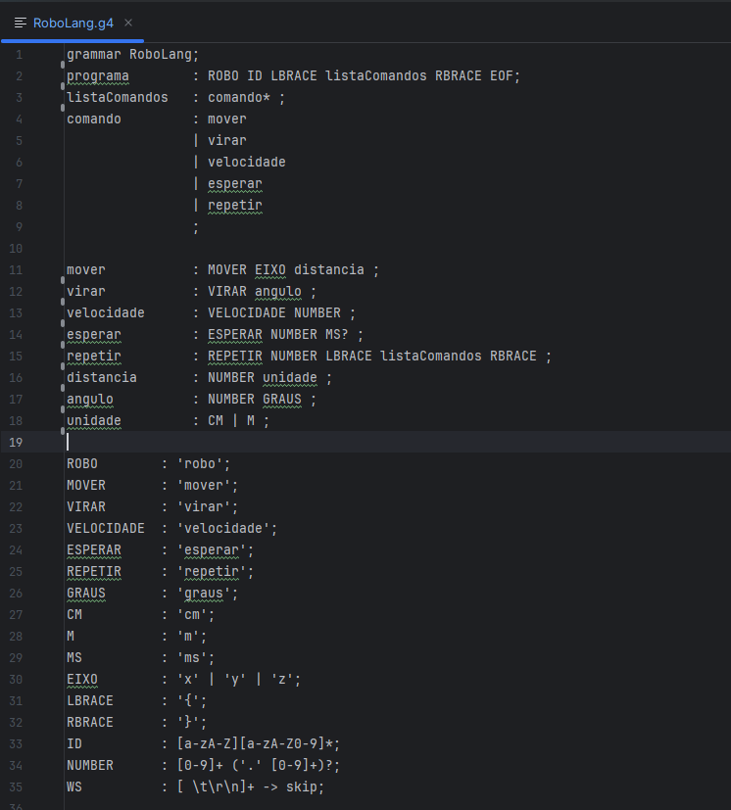
[Figura 1 – Estrutura geral da gramática RoboLang e tokens definidos]

5.2 Análise Léxica
A análise léxica é responsável por converter o código-fonte em uma sequência de tokens reconhecidos pelo compilador. Essa etapa é executada automaticamente pelos arquivos RoboLangLexer.py e RoboLangParser.py, gerados pelo ANTLR a partir da gramática.
Durante os testes, o lexer identificou corretamente todos os tokens da linguagem, rejeitando entradas inválidas e reportando erros léxicos quando encontrados. O uso do ANTLR permitiu abstrair as complexidades do processo, garantindo um reconhecimento eficiente e preciso dos símbolos.
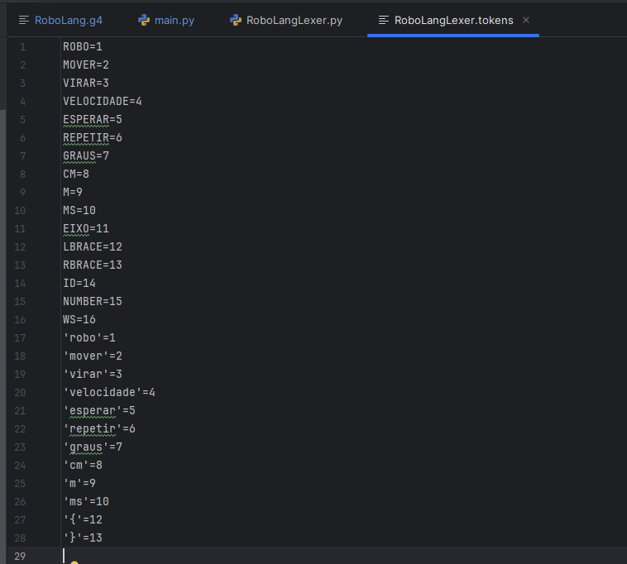
[Figura 2 –Print código de teste léxico]

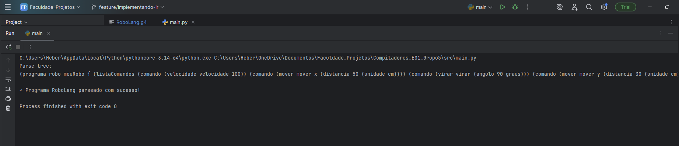
[Figura 3 – Saída 1º parte de execução do lexer demonstrando a tokenização no console]
[Figura 3.1 – Saída 2º parte de execução do lexer demonstrando a tokenização no console]

5.3 Análise Sintática
A análise sintática verificou a organização dos tokens segundo as regras da gramática. O arquivo RoboLangParser.py gerou a árvore de análise (Parse Tree), a qual representa a estrutura hierárquica do programa RoboLang.
Essa etapa foi validada através do script main.py, que realiza o parse de um programa exemplo e exibe sua árvore sintática. A correta geração da árvore confirmou que a gramática implementada cobre todos os construtos esperados, como blocos de comandos e estruturas de repetição.

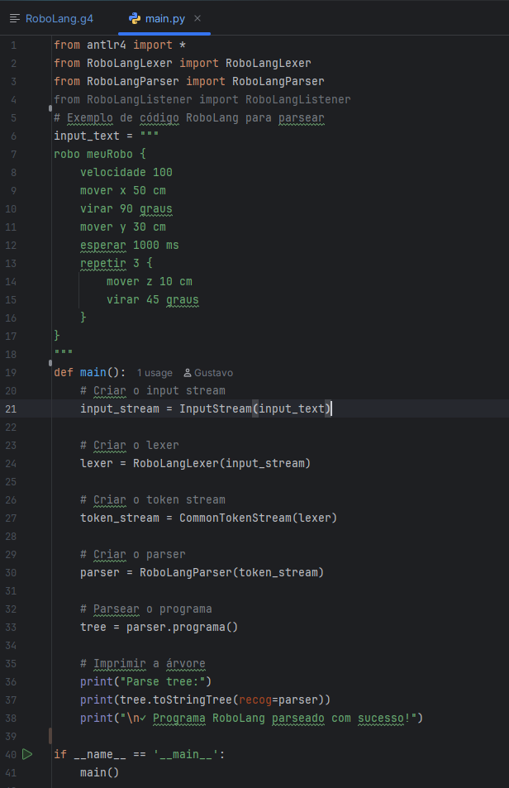
[Figura 3 – Árvore sintática gerada para o programa de exemplo em RoboLang]

5.4 Análise Semântica
Na análise semântica, foram introduzidos mecanismos de verificação de escopo, tipo e coerência entre as instruções, implementados no módulo analisador_semantico.py. Essa etapa foi essencial para identificar erros como variáveis não declaradas, comandos fora de contexto e inconsistências de tipo.
O sistema também registrou os erros semânticos detectados em um arquivo de log para consulta posterior. Durante os testes, observou-se que o analisador semântico conseguia não apenas detectar os erros, mas também continuar a execução e listar todos os problemas encontrados, melhorando a confiabilidade da depuração.
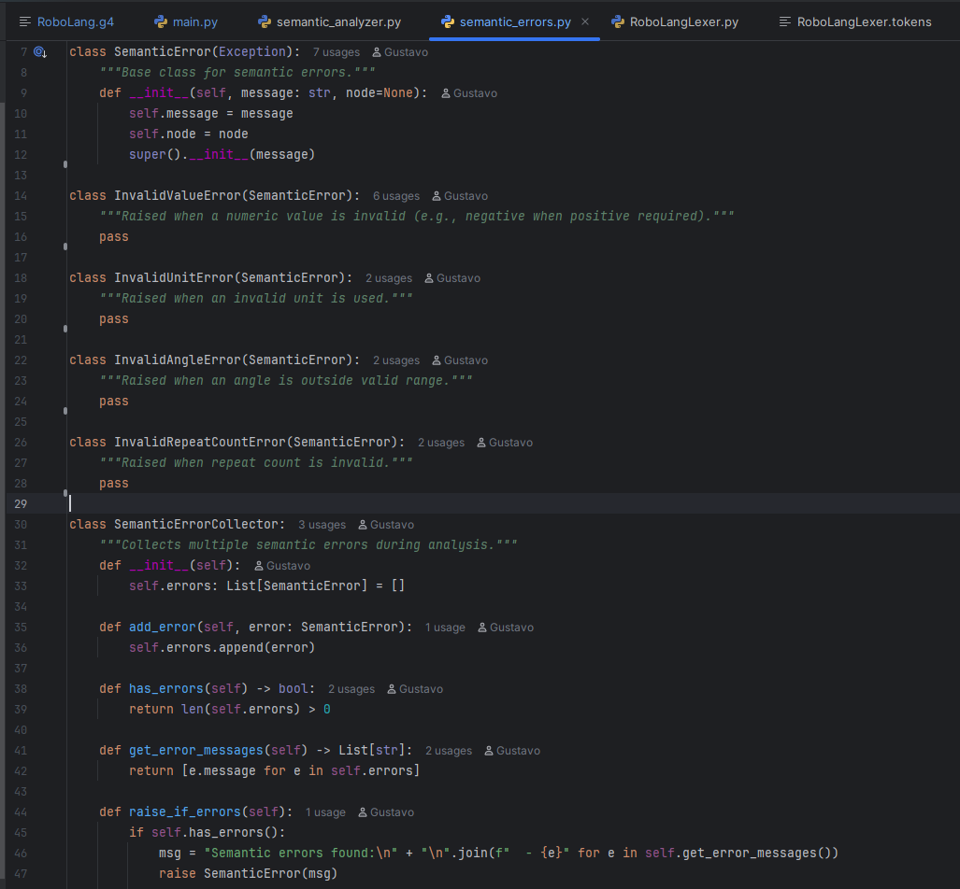
[Figura 4 –analisador semântico mensagens de erro no console]

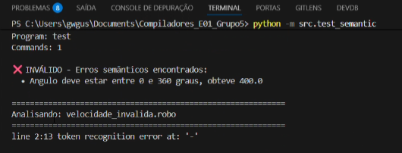
[Figura 4.1 – Saída do analisador semântico mostrando mensagens de erro no console]
5.5 Geração de Código Intermediário (IR)
A geração de código intermediário (IR) foi implementada na segunda fase do projeto, utilizando scripts como convert_exemples.py e demo_semantic.py. O objetivo dessa etapa foi traduzir a árvore sintática abstrata (AST) para uma estrutura JSON ou pseudo-código, representando as instruções RoboLang em um formato genérico e interpretável.
Essa representação intermediária permitiu validar a coerência das instruções e facilitou a posterior execução no simulador. Durante os testes, foram produzidos múltiplos exemplos (mínimo de três) de programas RoboLang convertidos com sucesso para IR.

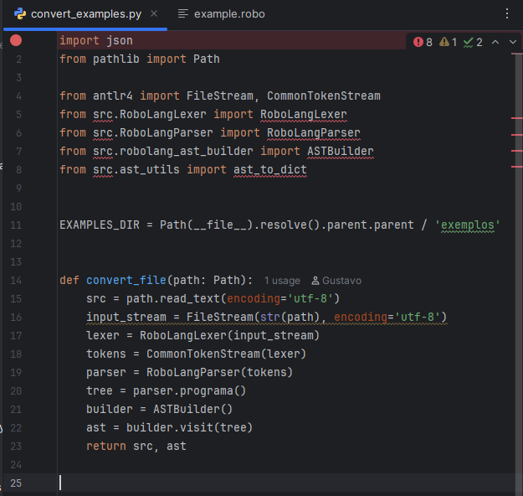
[Figura 5 – Exemplo de saída JSON da representação intermediária (IR) de um programa RoboLang]

5.6 Execução e Simulação
Na terceira etapa, implementou-se o simulador de execução, integrado às fases anteriores, responsável por interpretar a representação intermediária e executar os comandos em sequência. O simulador foi projetado para simular o comportamento de um robô, processando ações como movimentação, rotação, espera e repetição.

O módulo de simulação foi validado por meio do script test_semantic.py, que testou programas válidos e inválidos, assegurando a execução correta e a detecção de erros. Essa fase também serviu como integração final de todos os componentes, confirmando o funcionamento completo do compilador.
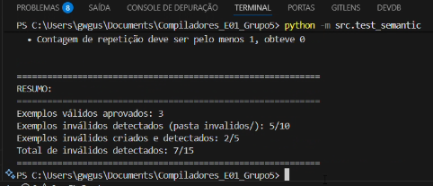
[Figura 6.0 – Resultado da simulação executando comandos RoboLang válidos e inválidos]
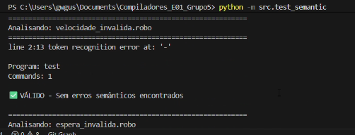
[Figura 6.1 – Resultado da simulação executando comandos RoboLang válidos e inválidos]

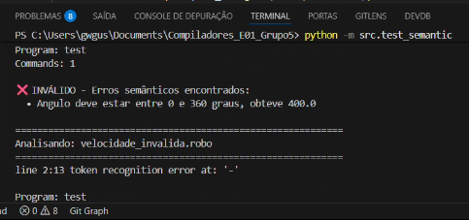
[Figura 6.2 – Resultado da simulação executando comandos RoboLang válidos e inválidos]

5.7 Resultados de Testes
Os testes foram realizados de forma incremental, validando individualmente as fases e, posteriormente, a integração total.
- Entre os resultados mais relevantes estão:
- Reconhecimento preciso dos tokens e regras gramaticais;
- Criação correta da árvore sintática para todos os exemplos testados;
- Identificação e registro confiável de erros semânticos;
- Geração consistente de código intermediário (IR) no formato JSON;
- Execução e simulação bem-sucedidas de programas válidos;
Relatórios de saída detalhados e reprodutíveis no ambiente PyCharm.
5.8 Discussão Geral
Os resultados obtidos confirmam a viabilidade técnica e didática da linguagem RoboLang como ferramenta educacional para o ensino de compiladores. O uso do ANTLR 4.13.1 mostrou-se eficiente na geração dos analisadores, reduzindo o tempo de desenvolvimento e permitindo foco nas fases semântica e de execução. A abordagem incremental possibilitou uma integração coerente entre os módulos, além de fornecer uma visão clara do fluxo interno de um compilador moderno.
A implementação da simulação final evidenciou o funcionamento prático das instruções RoboLang, tornando o aprendizado mais concreto e demonstrando, de forma visual e funcional, a aplicação dos conceitos teóricos de análise e tradução de linguagens formais.

6. Considerações Finais
O desenvolvimento do compilador RoboLang representou um processo de aprendizagem intenso e progressivo, marcado por desafios significativos em cada uma das etapas. A retrospectiva do projeto demonstra que as maiores dificuldades encontradas pelo grupo surgiram ainda na Semana 01, quando foi implementado um analisador semântico totalmente manual, sem o uso de ferramentas formais como ANTLR.
Essa primeira abordagem, baseada em código próprio para tabela de símbolos, escopos, verificação de tipos e registro de erros em log — conforme o arquivo original da Semana 01 — funcionava apenas para testes isolados e não seguia o fluxo completo de um compilador real. A ausência de análise léxica e sintática formal tornou impossível expandir essa base para as fases seguintes. Por esse motivo, essa versão precisou ser abandonada, exigindo que todo o trabalho fosse reiniciado com ANTLR na Semana 02.
Essa mudança de abordagem gerou um novo conjunto de dificuldades. A necessidade de compreender a estrutura gerada pelo ANTLR — tokens, árvore sintática, regras da gramática e visitantes — impactou diretamente todas as semanas subsequentes. A integração entre o novo analisador sintático, o ASTBuilder, a tabela de símbolos, a geração de IR e o simulador exigiu uma reestruturação completa do projeto.
A migração do código manual da Semana 01 para uma arquitetura baseada em ANTLR tornou-se, de fato, a parte mais difícil de todo o projeto, pois exigiu:
- reescrever a lógica de escopos;
- adaptar a verificação de tipos para trabalhar com a AST real;
- redefinir a forma como os comandos RoboLang eram interpretados;
- garantir que a nova estrutura fosse compatível com a geração de JSON na Semana 02;
- ajustar o simulador da Semana 03 para consumir a IR corretamente.
Além disso, houve dificuldades na definição e interpretação da gramática, especialmente na tradução das regras para a AST, o que resultou em erros constantes até que os métodos do visitante fossem devidamente ajustados. A cada pequena mudança na gramática, era necessário revisar o ASTBuilder, o gerador de IR e o simulador, tornando o processo altamente interdependente e sensível a falhas.
A integração final — exigida na Semana 03 — mostrou-se particularmente trabalhosa porque os módulos funcionavam bem isoladamente, mas apresentavam inconsistências quando operavam no fluxo completo. A simulação também revelou erros semânticos e casos especiais que precisaram ser tratados manualmente, como comandos inválidos (“girarrr”) ou eixos inexistentes (“w”).
Mesmo com todas essas dificuldades, o grupo conseguiu concluir um compilador funcional, capaz de:
- interpretar arquivos .robo;
- analisar tokens e regras sintáticas via ANTLR;
- construir uma AST estruturada;
- gerar uma representação intermediária (IR) em JSON;
- e executar uma simulação coerente com comandos válidos e inválidos.

O projeto, embora desafiador desde a primeira versão até a implementação final, proporcionou um aprendizado profundo sobre os conceitos de compiladores e demonstrou na prática a complexidade envolvida na construção de uma linguagem formal, especialmente quando se enfrenta a necessidade de refatorar e reconstruir módulos inteiros ao longo do processo.

7. Referência
AHO, Alfred V.; LAM, Monica S.; SETHI, Ravi; ULLMAN, Jeffrey D.
Compiladores: Princípios, Técnicas e Ferramentas. 2. ed. São Paulo: Pearson, 2008.
HOPCROFT, John E.; MOTWANI, Rajeev; ULLMAN, Jeffrey D.
Introdução à Teoria de Autômatos, Linguagens e Computação. 3. ed. São Paulo: Pearson, 2011.
ANTLR Tool. ANTLR 4 Documentation – Version 4.13.1. Disponível em: https://www.antlr.org. Acesso em: 10 nov. 2025.
PARR, Terence. The Definitive ANTLR 4 Reference. 2. ed. Dallas: Pragmatic Bookshelf, 2013.
ECMA International. The JSON Data Interchange Format. ECMA-404, 2nd Edition, 2017. Disponível em: https://www.ecma-international.org/publications-and-standards/standards/ecma-404/. Acesso em: 10 nov. 2025.
PYTHON Software Foundation. Python Language Reference. Disponível em: https://docs.python.org/3/. Acesso em: 10 nov. 2025.
AHO, Alfred V.; ULLMAN, Jeffrey D. Principles of Compiler Design. Reading: Addison-Wesley, 1977.
SIPER, Michael. Introduction to the Theory of Computation. 3. ed. Boston: Cengage Learning, 2012.
ISO/IEC. ISO/IEC 14977:1996 – Extended Backus–Naur Form (EBNF) Specification. International Organization for Standardization, 1996.
W3C. W3C JSON-LD 1.1 Specification. Disponível em: https://www.w3.org/TR/json-ld11. Acesso em: 10 nov. 2025.

